Hét TOURSPEL van West-Brabant

We zitten in augustus; de maand dat Le Tour van start gaat……………….

Tja mensen, 3 augustus en dan volop in de voorbereiding op La Grande Boucle; geniet er maar van want Felix verwacht niet dat dit nog vaker gaat gebeuren………….
De Tour in augustus/september, nice, normaal zou de Tour al lang en breed gereden zijn geweest….

Vandaag zou het normaliter Draai van de Kaai zijn, maar in plaats van op het criterium te zitten is Felix in de pen geklommen om jullie weer een beetje mee te nemen richting Le Grand Depart van Le Tour de France op zaterdag 29 augustus in Nice.

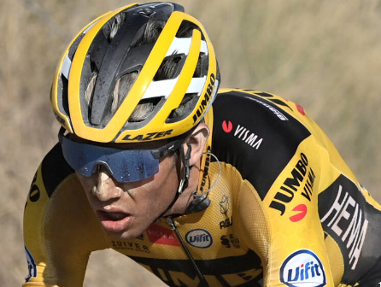
Was Wout van Aert afgelopen zaterdag superieur in de Strade Bianche en liet hij zijn laatste medevluchters Davide Formolo en Maxilimillian Schachmann ontredderd achter, Annemiek van Vleuten liet ook zaterdag zien dat leeftijd niet perse een rol speelt in het professionele wielrennen. De wereldkampioene legde het gehele vrouwenpeloton over de knie…….

Bij het Tourspel van West-Brabant wil de winnaar van 2 jaar geleden in ieder geval niets aan het toeval over laten.

Roger Withagen reisde samen met onder andere zoonlief af naar de Franse Alpen om al een kijkje te gaan nemen hoe de Jumbo-Visma-jongens zich minutieus voorbereiden om de strijd om Le Maillot Jaune aan te kunnen gaan met het sterke Team INEOS.
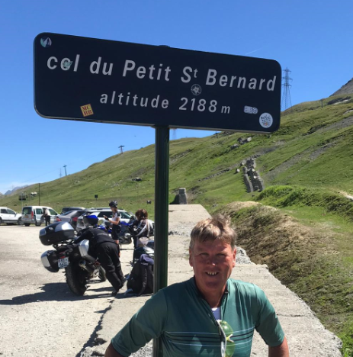
Roger stuurde Felix een paar fotootjes, en Felix moet bekennen…., hij is best een beetje jaloers.

Felix hoopt niet dat Roger een beetje in de war was. Roger
Poseerde op de Col du Petit Saint Bernard, een berg die niet in
het Tour-parcours van 2020 is ingetekend……

De Col Le Petit Bornard, die er qua naam erg op lijkt overigens
ook niet, maar die wordt in de 18 etappe naar La Roche sur
Forfon wel op een haar na gekust.

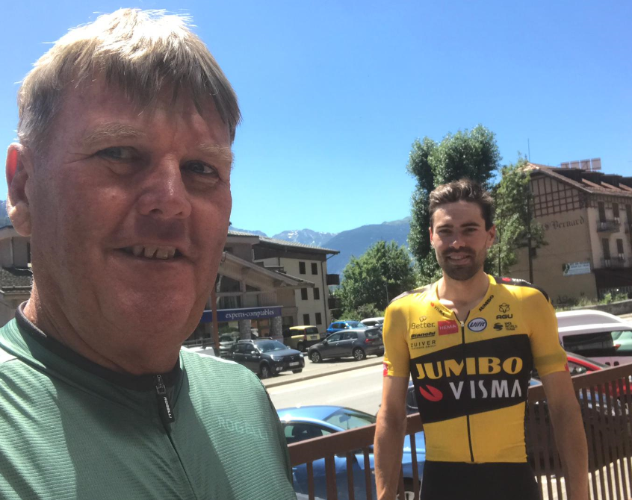
Roger heeft wel even naar de jongens van Jumbo – Visma gekeken, en het zit goed met de mannen. Tom Dumoulin was in zijn sas en vond het geen probleem om even met Roger op de foto te gaan. Daarna schoof hij aan voor de lunch met onder andere Georg Bennett, Wout van Aert en Sepp Kuss. En de condor van Varsseveld: Robert Gesink was ff binnen om te bestellen…….
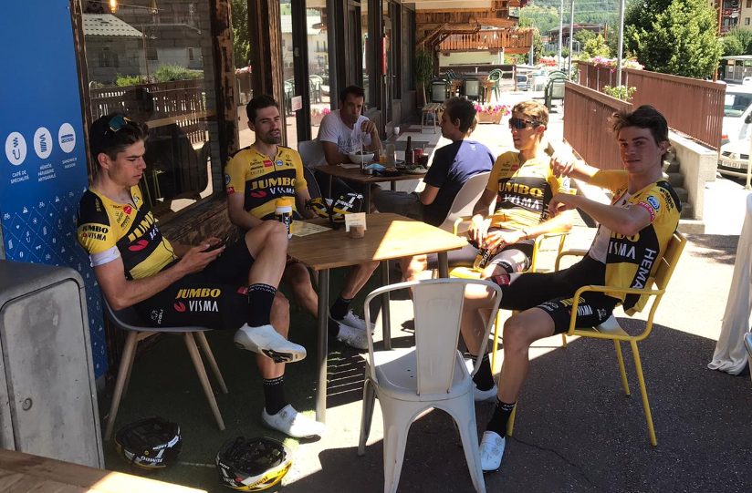

Ja, dat zijn unieke plaatjes, maar Roger zag ook nog een andere renner. Bij ons heel goed bekend omdat we hem hier in de buurt geregeld zien fietsen. Hij was wel een beetje ‘verdwaald’ in de buurt van Tignes, maar was er dus wel.
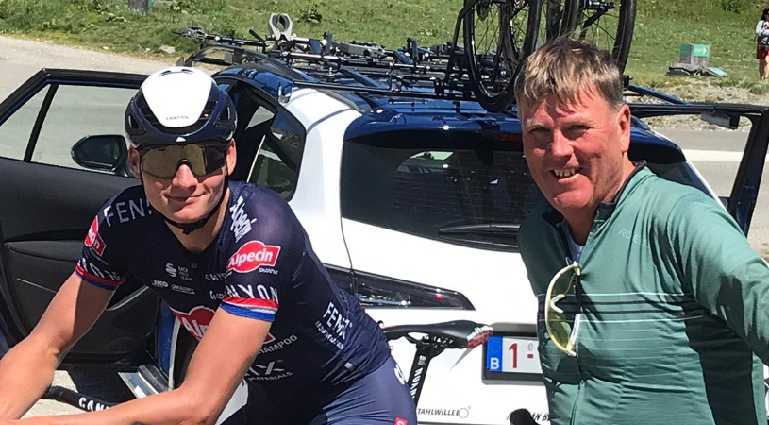
Toch liet ook Mathieu van der Poel zich gewillig op de gevoelige plaat vastleggen bij Roger. De goedlachse VDP was er gewoon om een beetje te kijken hoe het in de bergen was………..

Goed Mathieu zal niet in de Tour schitteren, maar een fotoooookuh….. no problemo.

Intussen was het in het zenuwcentrum in Ossendrecht ook niet stil.

Thuur van de Goor reageerde na de uitnodiging voor Hét Tourspel van West-Brabant zeer enthousiast en genereus dat ie weer voor een gesponsorde prijs zal zorgen, dus………

Ook de grote man achter de organisatie van De Vrienden van Bokkie liet zich niet onbetuigd. Richard van Stel sponsort namens De Vrienden 3 taarten van Bakkerij Wilbrink (Hoogerheide en Ossendrecht).

Mooi mannen, dat waardeert Felix enorm: DANK JULLIE WEL!!!

Mochten er nog andere deelnemers iets voor de sponsorpot willen betekenen……, Felix houdt zich natuuuuurlijk aanbevolen!!

Verder staan we inmiddels nog slechts 26 nachtjes slapen af van de Start van de Tour de France 2020.
Het wordt steeds duidelijker dat werkelijk een megagroot aantal kleppers ana de start in Nice gaat verschijnen. De tijd is anders dan anders, maar het deelnemersveld ook; wat gaat dit spektakel opleveren…………

Felix is bij de ploegleiders langs geweest om na te gaan wie er wel en wie er niet van start gaan……
Een overzicht van het voorlopige deelnemersveld:
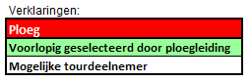

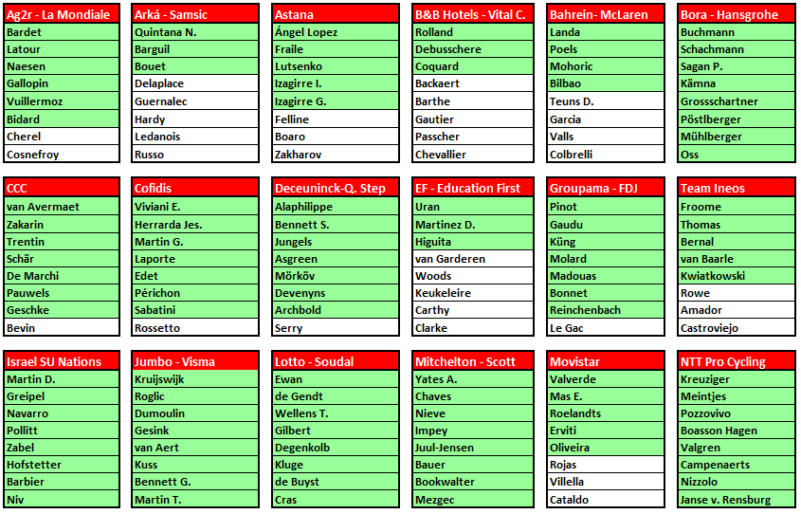

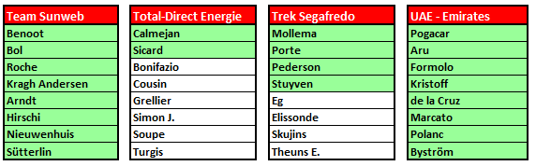

À bientôt.

